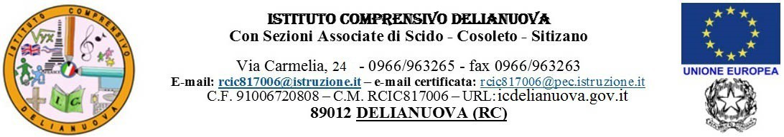

**COMUNICAZIONE N. 236**

**Prot. n. 2150/IV.02 del 09/05/2018**

A tutti i Docenti e a tutti gli alunni

dell’Istituto Comprensivo

di Delianuova

Atti

Sede

Sito WEB

**OGGETTO**: Settimana della cultura.

Si comunica ai docenti e agli alunni in indirizzo che l’Accademia di Belle Arti di Reggio Calabria sarà aperta al pubblico dal 10 al 16 maggio per la Settimana della Cultura 2018. Tutti coloro che volessero partecipare agli eventi potranno iscrivere a: seminari, convegni, workshop e visitare mostre. In particolare gli studenti potranno visitare i laboratori aperti e programmare incontri di orientamento con docenti dell’Accademia, che illustreranno i servizi, offerta formativa e le opportunità occupazionali offerti dalla nostra Accademia.

Per aderire ai singoli eventi e visite, si prega di contattare il responsabile dell’orientamento: Prof. Massimo Monorchio.

Per le informazioni più dettagliate si rimanda agli allegati:

* Locandina/Programma della manifestazione
* Comunicato stampa

La Funzione Strumentale AREA 3

Prof.ssa Giusi Dominici